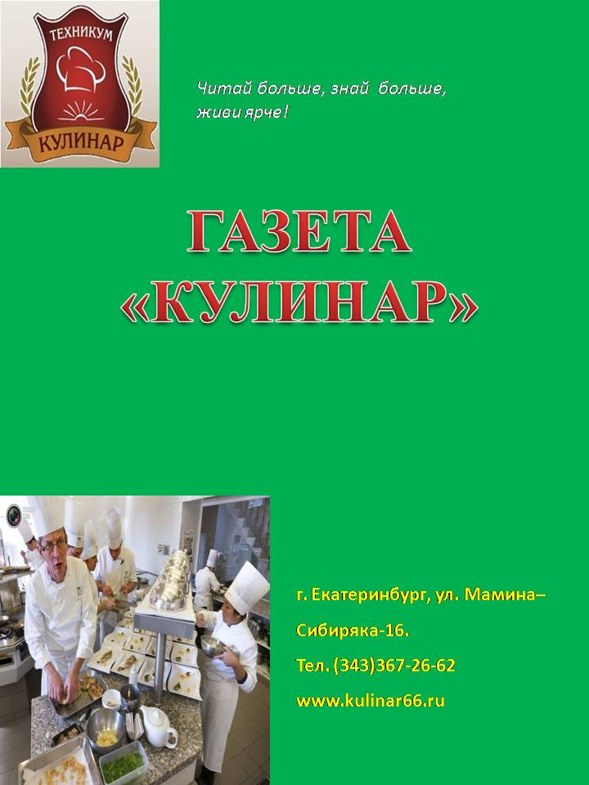
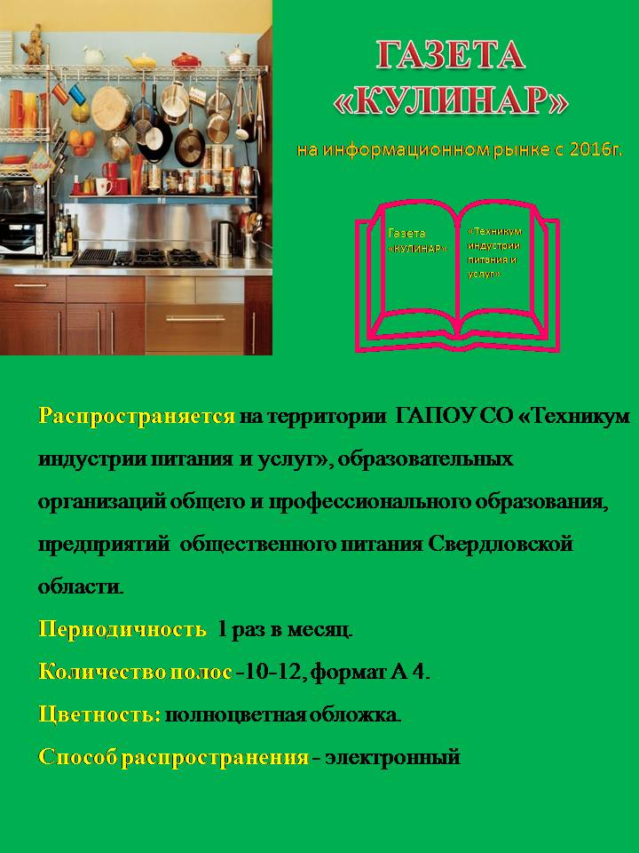
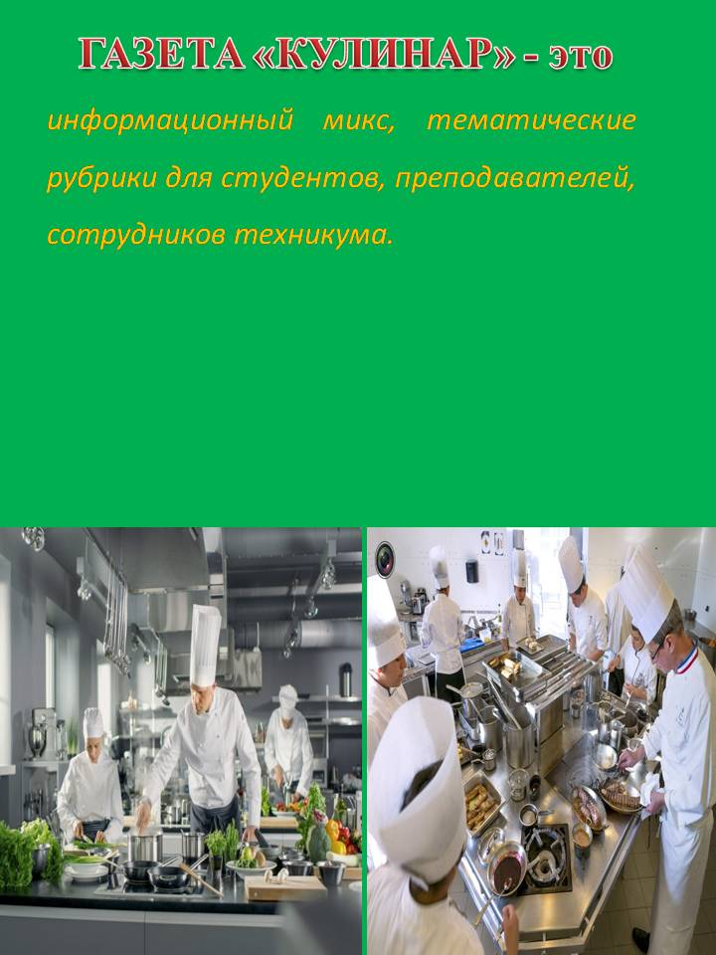
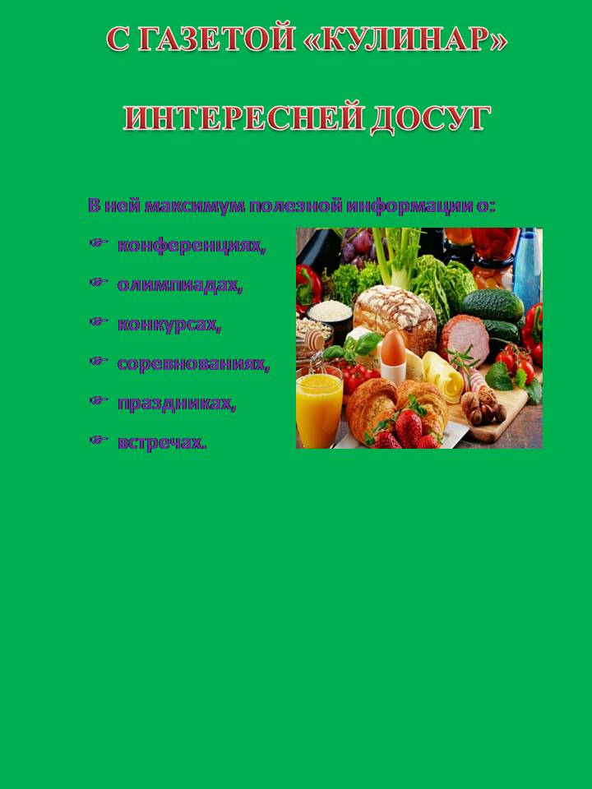
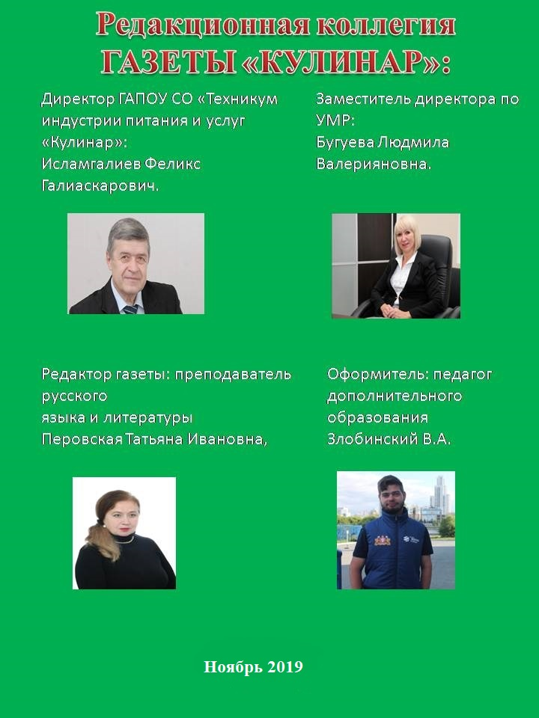

Колонка редактора
Здравствуйте, дорогие читатели!
Некоторые ребята нашего техникума не знают, куда себя деть. Порой они страдают от одиночества. Быть одному – наедине с собой – не плохо. Но плохо чувствовать себя одиноким среди активных, творческих, инициативных студентов. В ноябрьском номере газеты мы показываем, что в техникуме можно участвовать в различных мероприятиях: в научно-поисковой работе, олимпиадах, конкурсах, фестивалях, экскурсиях. Например, творческую работу студентов мы решили осветить в рамках нашей техникумовской газеты.
Предлагаем нашим читателям в ноябрьском номере газеты познакомиться со следующими материалами:
- Молодежь в меняющемся мире
- Конкурс чтецов «Знать, чтобы гордиться»
- Образование и карьера на Урале.

Приятного чтения!

Редактор газеты «Кулинар» Перовская Т.И.,
преподаватель русского языка и литературы.

МОЛОДЕЖЬ В МЕНЯЮЩЕМСЯ МИРЕ
В ноябре 2019 года наши студенты выступили на XI Всероссийской научно-практической конференции «МОЛОДЕЖЬ В МЕНЯЮЩЕМСЯ МИРЕ: траектории самоопределения в глобальной современности». Конференция была организована ФГБОУ ВО «Уральским государственным педагогическим университетом» (УрГПУ). Наши студенты выступили со статьей: «Открытое образование глазами молодежи: от традиций к инновациям». Предлагаем читателям текст выступления.
Перовская Татьяна Ивановна, преподаватель «Техникума индустрии питания и услуг «Кулинар», Еликов Гордей Иванович, студент, гр.101, Вахрушева Дарья Алексеевна, студентка гр.101.
Аннотация
В статье рассматривается вопрос открытого образования как современной и технологичной формы непрерывного обучения человека в течение всей его жизни. Открытое образование предполагает технологии и методики дистанционного обучения, необходимого для профессионального становления современной молодежи. В техникуме «Кулинар» широко используются инновационные образовательные технологии: научно-исследовательская работа, проектная работа, а также проведение семинаров, диспутов, проблемных лекций, дискуссий. Опыт преподавания в техникуме позволяет сделать вывод, что интерактивные формы и методы отвечают задачам подготовки востребованных государством специалистов.
Ключевые слова
Глобализация, мобильность, модернизация, интерактивные технологии, проектная работа, система образования, открытая система образования, педагогические традиции, формы обучения, средства обучения, умения, навыки, молодежные форумы.
Annotation
The article deals with the issue of open education as a modern and technological form of continuous human learning throughout his life. Open education involves technologies and methods of distance learning, necessary for the professional development of modern youth. Innovative educational technologies are widely used in the College of Cookery, research work, seminars, debates, problemlectures. The experience of teaching at the technical school allows us to conclude, that interactive forms and methods meet the tasks of training specialists in demand by the state.
Keyword
Globalization, mobility, modernization, interactive technology, design work, education system,pedagogical traditions, form of training, means of training, skill youth forum.
Мы живем в новое время, в период глобализации, когда мир вокруг нас стремительно меняется. Быстро развиваются межгосударственные и межнациональные связи и контакты, несется поток информации, капитала, товаров, сервисов. Наблюдаются кардинальные экономические преобразования, решаются важные политические вопросы, проходят государственные реформы. Окружающая действительность доказывает, что движущей силой преобразований является глобализация. «Глобализация — процесс, идущий с ранних стадий развития цивилизации. Обмен людьми и продуктами культуры, навыками и техническими средствами»,- подчеркивает
С.Г. Кара — Мурза. [4,c.43]. В связи с этим жизнь все настойчивее выдвигает требования к обществу, к его высокой степени мобильности, духовному и интеллектуальному развитию, высоким умениям и навыкам на производстве. По мнению Президента России
В.В. Путина, российскую систему образования нужно модернизировать, при этом сохранить лучшие традиции. «Необходимо адаптировать, приспособить нашу систему образования к современным условиям, сохранив при этом лучшие традиции отечественного образования». [5]. В толковом словаре Ожегова находим определение слова «традиция»: Традиция -и, ж1.То. что перешло от одного поколения к другому, что унаследовано от предшествующих поколений (идеи, взгляды, вкусы, образ действия) 2.Обычай, установившийся порядок в поведении, в быту.[2,с.658].
Возникшие в далеком прошлом, традиции играют определяющую роль в воспитании и образовании. Так, базу российского образования составляют традиции народной педагогики и семейного воспитания. Идеи М.В. Ломоносова, К.Д. Ушинского, А.С. Макаренко, Л.Н. Толстого, В.А. Сухомлинского успешно развиваются в современном образовании, решаются вопросы воспитания и образования, исходя из целесообразности применения реального педагогического опыта прошлого. Современная школа базируется на традиционных принципах образования: образовательных учреждениях России, формах обучения, средствах обучения.
Однако под влиянием резко меняющихся условий жизни, в связи с переменами, произошедшими во всех сферах общественной жизни в конце XX-XXI в., изменились требования к подготовке специалистов высшего и среднего профессионального образования. Сегодня от молодежи новой России требуется самостоятельность, высокий интеллект, творчество, активность, любознательность, целеустремленность, инициатива. Интернет стал средой формирования многих знаний, понимания глобальных стандартов. Имея доступ к глобальному виртуальному пространству, молодежь стремится познавать культуру, язык других стран, изучать новое в науке, технике, политике, экологии и т.д. Современная молодежь стремится к качественным, прочным знаниям, поэтому образованию придает большое значение. Рассмотрим, как толкуют слово «образование» современные словари.
Образование,-я, ср. Совокупность знаний, умений, навыков, полученных человеком в результате обучения.[1,с.577].
Образование,-я, ср. Совокупность знаний, полученных в результате обучения [3.с.229].
Образование, -я, ср. Обучение, просвещение.[2,с.349].
Как видим, все авторы словарей примерно одинаково трактуют лексическое значение слова «образование». Прежде всего, это базовые знания, обеспечивающие человеку основу для формирования мировоззрения, образа жизни, культуры.
Сегодняшняя молодежь понимает современное образование как открытуюсистему, во-первых, образование доступно каждому, во-вторых, оно предлагает технологии и методики дистанционного обучения, удобные для каждого желающего. Обмен информацией между студентом и преподавателем осуществляется посредством современных каналов связи. В-третьих, открытое образование-современ-ная и технологичная форма непрерывного обучения человека в течение всей его жизни, так как в нашем динамично меняющемся мире знания быстро меняются, устаревают и теряют свою актуальность, необходимо поддерживать знания на определенном уровне.
Государственная политика направлена на постоянное самообразование молодежи, повышение квалификации как необходимого условия для свободного развития личности. Студенты, учащиеся уже давно привыкли к тому, что в школах, техникумах, вузах введена тестовая система обучения. Тесты постоянно обновляются и, по мере возможности, усложняются.
В последнее время для личностного и профессионального развития молодых специалистов большое распространение в стране получили молодежные форумы. Они являются информационно-образовательными и дискуссионными пространствами, представляющими участникам возможность получения необходимых знаний, обмена опытом и воплощения в жизнь собственных идей. Можно привести пример значимых и масштабных молодежных форумов, например, Всероссийский конкурс молодежных проектов стратегии социально-экономического развития «Россия-2035», Всероссийский конкурс управленцев «Лидеры России», Профессиональное молодежное движение «Время молодых профессионалов». Каждый мечтает попробовать силы в подобных форумах.
Учебный процесс вуза, колледжа, техникума всецело ориентируется на одаренную творческую личность. Применяются новые педагогические технологии, приемы, методы, на основании которых преподаватели учат работать над проектами, участвовать в научно-исследовательской работе, выступать на олимпиадах, конкурсах. Педагогическая деятельность направлена на то, чтобы не «передавать знания», а учить студента их искать. Активно используются на уроках интерактивные технологии: реализуются семинары, диспуты, проблемные лекции, дискуссии, на которых учащиеся могут представить собственные мысли, аргументировать свое мнение. В техникуме индустрии питания и услуг «Кулинар» ведется проектная работа. Это вид деятельности, который помогает развивать творческие способности, формировать навыки работы в коллективе. В электронном варианте была создана «Антология студенческой прозы». В техникуме работает студенческое научное общество, в котором студенты исследуют междисциплинарные связи языка и литературы, химии и биологии, математики и физики. Выступают в научных конференциях как Всероссийского, так и Международного уровня. Студенты техникума - активные участники Всероссийских, областных олимпиад и конкурсов.
Таким образом, мы видим, что инновационная работа формирует и развивает комплексное мышление, умение анализировать, устанавливать связи и создавать новые идеи, видеть целостную картину мира.
Список литературы
Словари:
Бабенко Л.Г.Большой толковый словарь русских существительных: Идеографическое описание. Синонимы. Антонимы./под ред. проф. Л.Г. Бабенко—М.: АСТ-ПРЕСС-КНИГА. 2005.
2.Ожегов И.С.Словарь русского языка/Под ред.чл.корр.АН. СССР Н.Ю.Шведовой — 20 изд. М.: Рус.яз.1988.
3.Русский семантический словарь. Толковый словарь, систематизированный по классам слов и значений/РАН.Инс-т Русского языка/Под ред. Н. Ю. Шведовой. М.: Азбуковник.1998.
4.Кара-Мурза С.Г. Россия в глобализирующемся мире/С.Г.Кара-Мурза//Философское хозяйство.-2001.№1.
5.Российское образование глазами Президента [Электронный ресурс]. Режим доступа: http//|www.gazeta.ruscience/2014/10/30a6282837.shtml

Конкурс чтецов «Знать, чтобы гордиться»
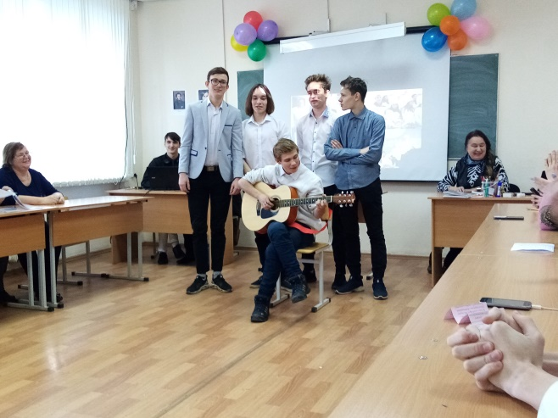
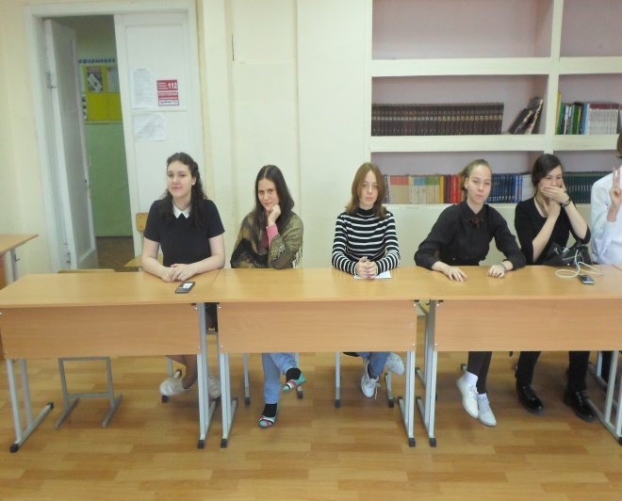
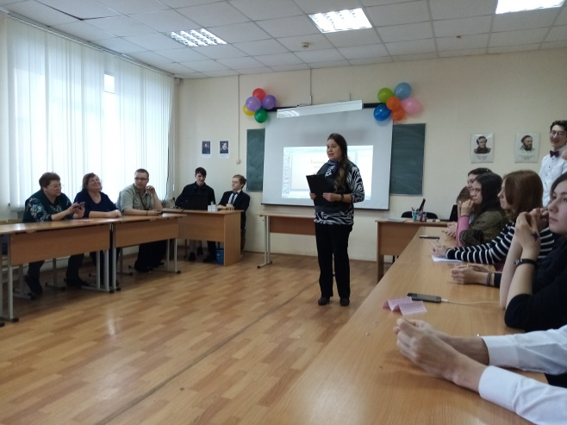
28.11.2019. в стенах техникума состоялся конкурс чтецов. Это не просто литературно-поэтический конкурс, а это состязание молодых 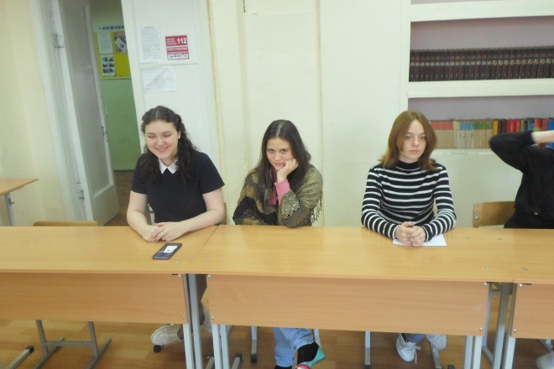поэтов техникума, которые писали стихи, посвященные юбилею техникума, его 85-летию. Ребятам было предложено большое поле творчества: можно было писать о славных страницах истории техникума, об администрации, преподавателях и мастерах, наставничестве, профессии, предметах, конкурсах, олимпиадах, поездках, походах, студенческой дружбе и так далее, то есть о том огромном мире техникума, в котором практически живет каждый студент. В конкурсе приняли участие более 20 человек, но в финал вышли 11 самых лучших поэтов. Их стихи поражали глубиной рассуждений, искренностью, выразительностью, лиричностью. Конкурс оценивало компетентное жюри: председатель жюри Бугуева Людмила Валерияновна, зам. директора по учебно-методической работе, Азисова Фатима Ахмаровна, зав. отделением, Шаманаева Ирина Сергеевна, преподаватель, методист техникума. Жюри оценивало содержательность стихотворения, знание текста наизусть, выразительность речи, сценическую культуру и оригинальность исполнения. Ребята ответственно, заинтересованно отнеслись к конкурсу. Присутствовал дух соревнования, каждый боролся за первое место, и в то же время конкурсанты поддерживали аплодисментами выступающих. Конкурс превратился в праздник поэзии, который сопровождался пением под гитару. В итоге победителем стала студентка 1 курса, группы ПК110-К Витченко Дарья. Второе месторазделили Пономарев Алексей, группа ПК-106 и Солодянкин Игорь, группа ПК-202, третье место заняла Зубарева Елизавета, гр. Т-50. Победитель конкурса и призеры получили грамоты, остальные участники конкурса были отмечены благодарственными письмами. Конкурс закончился, но молодые поэты не расходились.

Перовская Т.И., преподаватель русского языка и литературы.

Они еще долгое время обсуждали выступления друг друга.
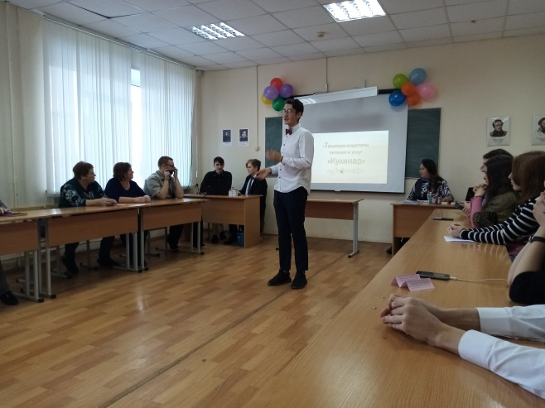

Образование и карьера
на Урале.
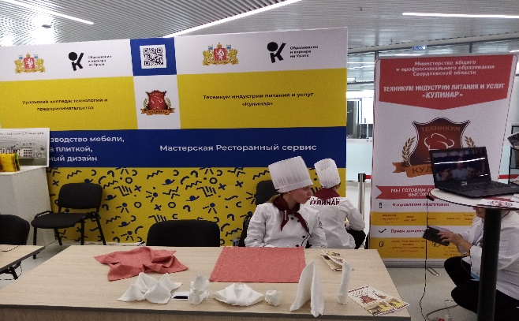
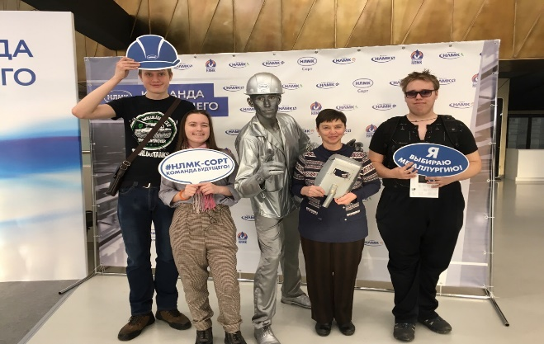
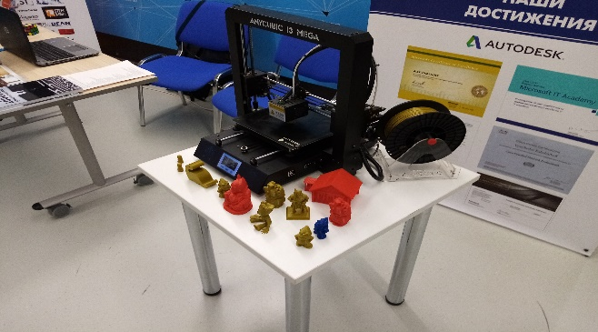
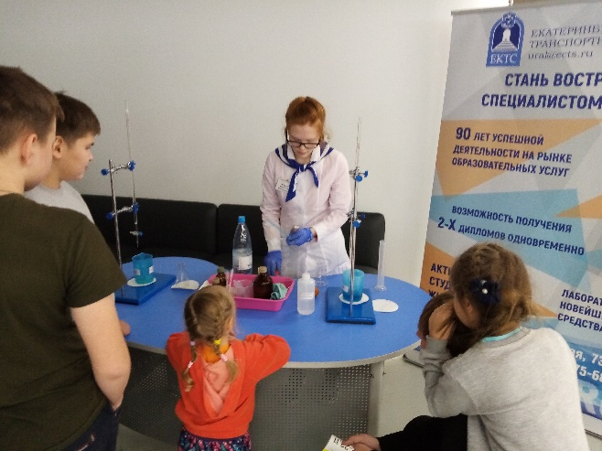
23.11.2019. студенты нашего техникума посетили Конгресс-центр МВЦ «Екатеринбург-Экспо», его интерактивные площадки, открытые выставки, представленные работодателями Урала.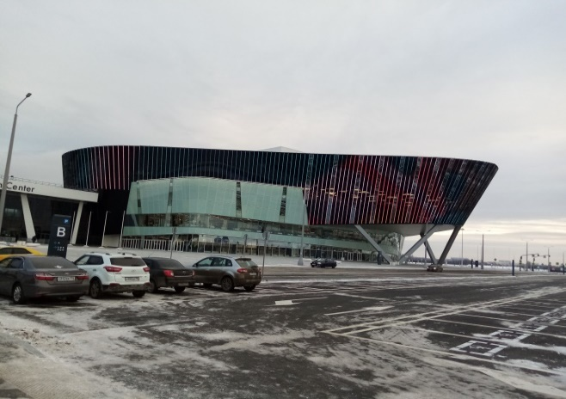Уже в 10-00 началась регистрация участников. Мы сразу же разошлись по интересующим нас площадкам. Конечно же, проявили большое внимание площадке профориентационных мероприятий, например, всех интересовало, как проходят соревнования Worldskills в Свердловской области, так как многих участников этого движения ребята техникума знают лично. Далее перешли к выставке Компьютерной школы УГМК. Привлекла работа МК с 3D – принтером и программирование на Python. Молодежи было любопытно, как работают современные интерактивные технологии, как ими управляет человек. Уже в 11-30 мы были на танцевальной площадке МК от BrightFit. Музыка сразу взбодрила, создала прекрасное настроение. Понравилась открытая лекция специального гостя форума – российского продюсера, актера, популярного пародиста и видеоблогера SATYRа. Зона МКЗ в общем холле (на 2 этаже) приготовила лотерею. Ее проводил УрГЮУ. Вопросы были несложные, хотя довольно интересные. Они касались прав и обязанностей современной молодежи. За каждый правильный ответ участники лотереи получали мандарины, конфеты, значки. В течение дня можно было познакомиться с актуальными, востребованными профессиями сегодняшнего времени и заглянуть в будущее, оценить нужность профессии через 3 года. Привлекли наше внимание стенды, выполненные преподавателями и студентами Уральского государственного юридического университета, Уральского государственного горного университета, Железнодорожного университетов. Стенд «Техникума индустрии питания и услуг «Кулинар» представил свою атрибутику, всем было интересно, как сложить красиво салфетки. Много полезного и интересного мы узнали в этот день, побывав на ЭКСПО.
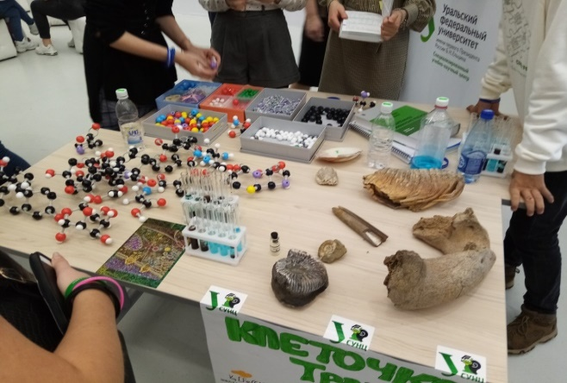
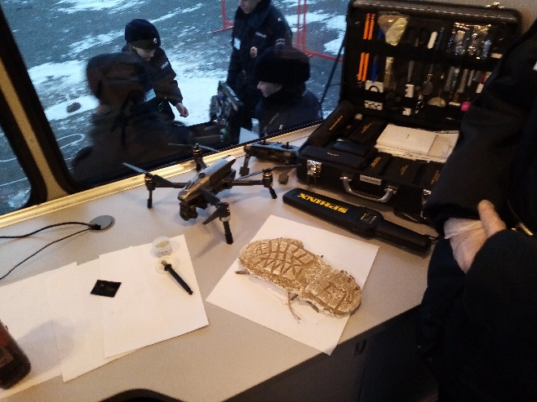
Солодянкин Игорь, гр.ПК-202.
Лобеев Никита, гр.ПК-202.

